附件2：

酒店信息和中国药科大学地址及交通路线

一、会场地址和协议酒店信息：

|  |  |  |
| --- | --- | --- |
| 会场 | 中国药科大学 | 江苏省南京市江宁区龙眠大道639号 |
| 协议酒店 | 南京御冠酒店 | 单人间340元，双人间450元  联系方式：陆经理，18151011003 |
| 南京鲁能美高梅美荟酒店 | 单人间500元，双人间550元  联系方式：陈经理，13915944263 |
| 江苏海院世纪缘国际邮轮酒店 | 单标间同价，338元  联系方式：赵经理，15850533508 |
| 南京交院宾馆 | 单标间同价，280元  联系方式：杨经理，15150660459 |

二、中国药科大学乘车路线：

1. 南京南站到中国药科大学：乘坐地铁1号线（中国药科大学方向）至中国药科大学地铁站（1号口），向西步行200米即到；

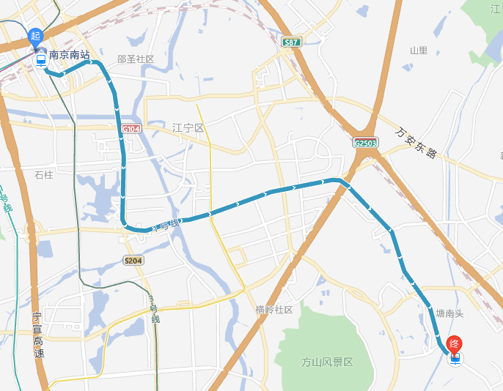

1. 禄口机场到中国药科大学：乘坐S1号线（机场线）（南京南站方向）至南京南站，换乘地铁1号线（中国药科大学方向）至中国药科大学地铁站（1号口），向西步行200米即到。

